Hollestraße 1 (Osteingang, Ebene 8)
45127 Essen
Telefon: 0201 - 437 557 70
Fax: 0201 - 384 375 33
Mail: info@ksl-msi-nrw.de Internet: www.ksl-msi-nrw.de

Das Lormalphabet
Das Lormen ist ein Verständigungsmittel, welches von Menschen mit Hörsehbehinderung verwendet werden kann. Hierzu wird mit Hilfe eines Tast-Alphabets auf der Handfläche des Empfängers buchstabiert.
Entwickelt wurde das Lormalphabet vom Dresdener gehörlosen Schriftsteller Hieronymus Lorm im Jahre 1881, da er zunehmend erblindete und die Kommunikation mit den Familienangehörigen nicht verlieren wollte. Nach seinem Tod veröffentlichte seine Familie das Alphabet.
Das Lormen wird insbesondere von spät erblindeten Gehörlosen oder bei spät erworbener Taubblindheit erfolgreich verwendet. Für das Erlernen des Lormalphabets werden Schriftsprachkentnisse vorausgesetzt. Von einer anderen Gruppe der taubblinden und hörsehbehinderten Menschen wird (taktile) Gebärdensprache favorisiert.
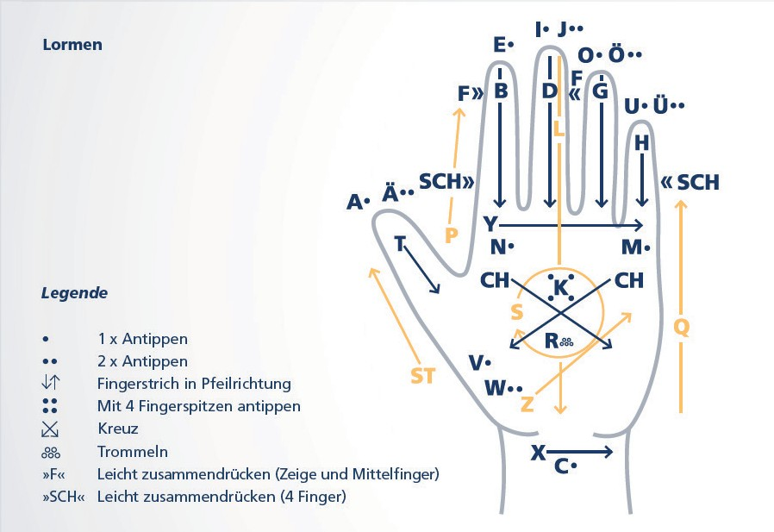
  - Bildquelle: tactile Selbsthilfe / http://www.tactile-selbsthilfe.ch

